**Кому:** Юристу

**НАРУШЕНИЯ АНТИМОНОПОЛЬНОГО ЗАКОНОДАТЕЛЬСТВА:**

**ОБЗОР ВС РФ**

**Многочисленные разъяснения касаются квалификации нарушений по КоАП РФ, исчисления сроков давности, расчета размера штрафов, применения смягчающих обстоятельств, иных процессуальных вопросов.**

- Нарушения правил технологического присоединения

- Злоупотребление доминирующим положением

- Антиконкурентные соглашения

- Ограничение конкуренции органами власти

- Недобросовестная конкуренция

- Нарушение антимонопольных правил в торговле

- Нарушение срока исполнения предписания антимонопольного органа

- Несогласование сделок с антимонопольным органом

- Непредоставление информации в антимонопольный орган

- Расчет размера штрафа и его замена

- Иные процессуальные вопросы

*Документ:* [*Обзор*](https://login.consultant.ru/link/?req=doc&base=LAW&n=504015&date=06.05.2025) *судебной практики, связанной с привлечением к административной ответственности за нарушения антимонопольного законодательства (утв. Президиумом Верховного Суда РФ 25.04.2025)*

**Рекомендации:**

Найдем Обзоры судебной практики в КонсультантПлюс.

Откроем Карточку поиска.

Заполним поле:

«Вид документа» - *Обзор судебной практики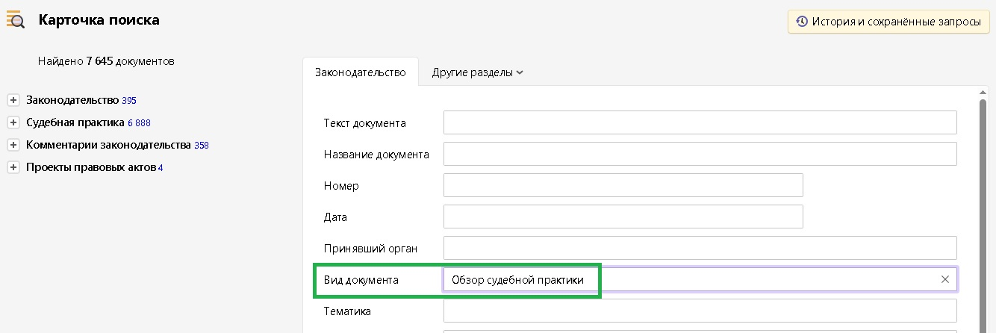*

Построим список документов.

